

AIRBAG A CAPTEURS
Dossier de Définition
Version A – 18 novembre 2025
Rédacteur : Eugénie COTTU

FREEJUMP
10 avenue de l’Hippodrome
33110 LE BOUSCAT

OBJET
Concevoir un airbag destiné aux cavaliers, intégrant une détection électronique des chutes et un système de déclenchement pyrotechnique. Le but est d’assurer une protection rapide, fiable et ergonomique du cavalier en cas d’accident, sans recours à un lien mécanique avec la selle.
L’airbag est porté par un cavalier pendant la pratique équestre (randonnée, entraînement, compétition). Il doit détecter une chute en temps réel et déclencher le gonflage d’un coussin protecteur avant impact au sol. Le système utilise des capteurs inertiels couplés à un algorithme embarqué, et un générateur pyrotechnique pour assurer un gonflage ultrarapide.

DOCUMENTS APPLICABLES ET DOCUMENTS DE REFERENCE

Documents applicables

Plans composants

EXIGENCES ET PERFORMANCES
Exigence selon norme NF EN 72-800 pour airbag

DESCRIPTION DU CONCEPT

Description fonctionnelle
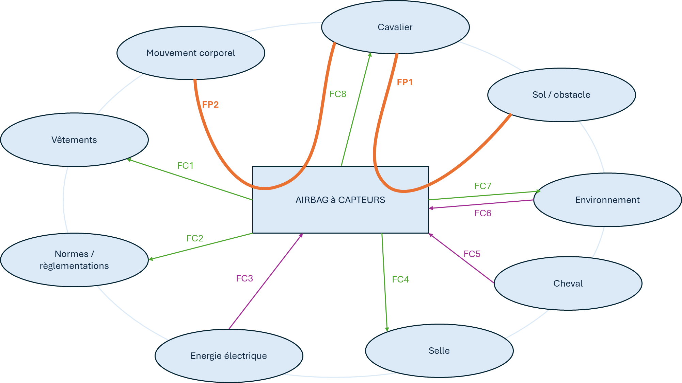
Fonctions principales :
FP1 : Absorber l’énergie du choc avec le sol
FP2 : détecter automatiquement la chute
Fonctions contraintes :
FC1 : S’adapter aux vêtements
FC2 : Être conforme aux normes et règlementations
FC3 : Disposer d’une autonomie suffisante
FC4 : Être compatible avec la selle et son environnement
FC5 : Résister aux mouvements brusques et aléas comportementaux
FC6 : Résister aux conditions extérieures
FC7 : Limiter les pollutions (sonores, déchets, fuites)
FC8 : Être ergonomique et agréable au porté
FC9 : Assurer le transport en avion en route en train en bateau (airbag + recharge incluse et recharge seule)

Organigramme fonctionnel
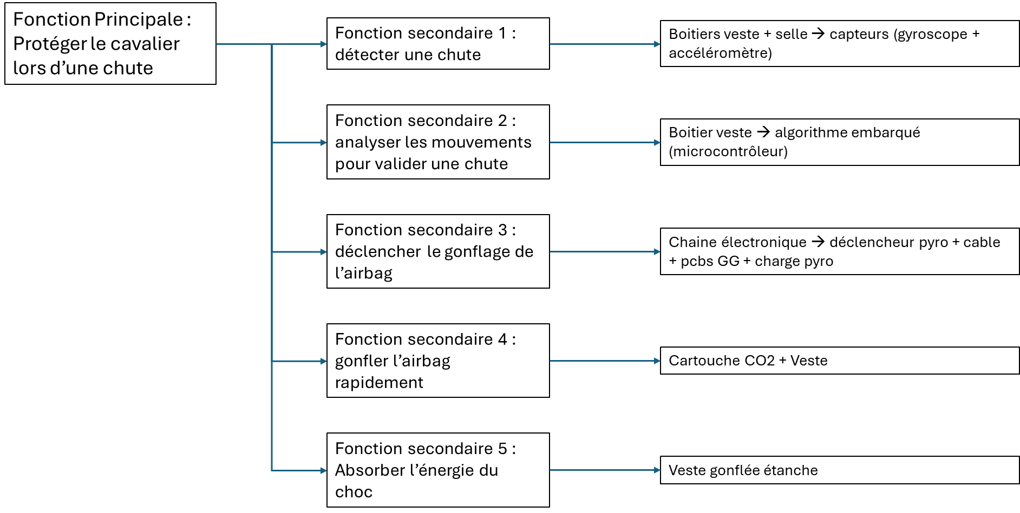
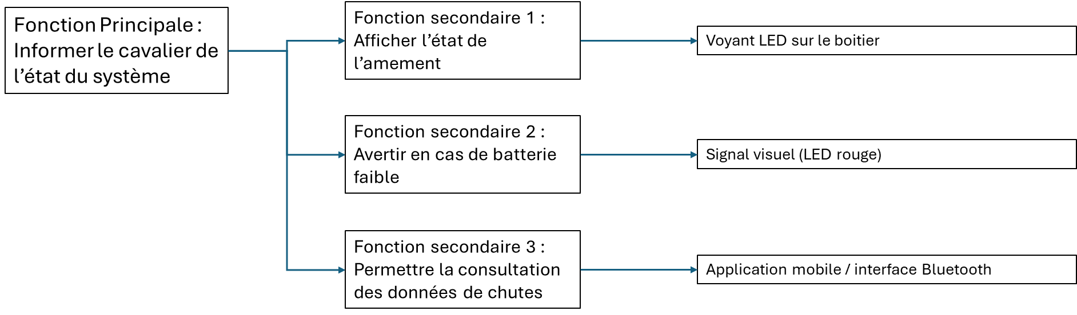
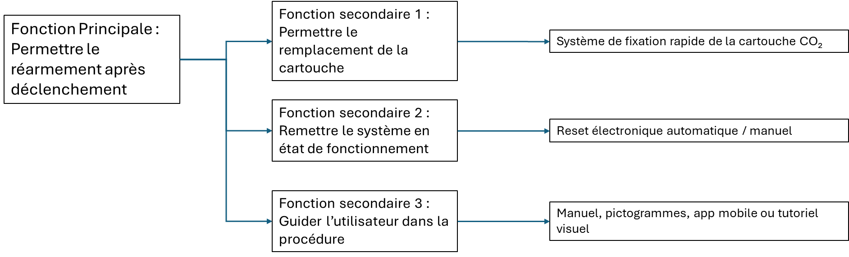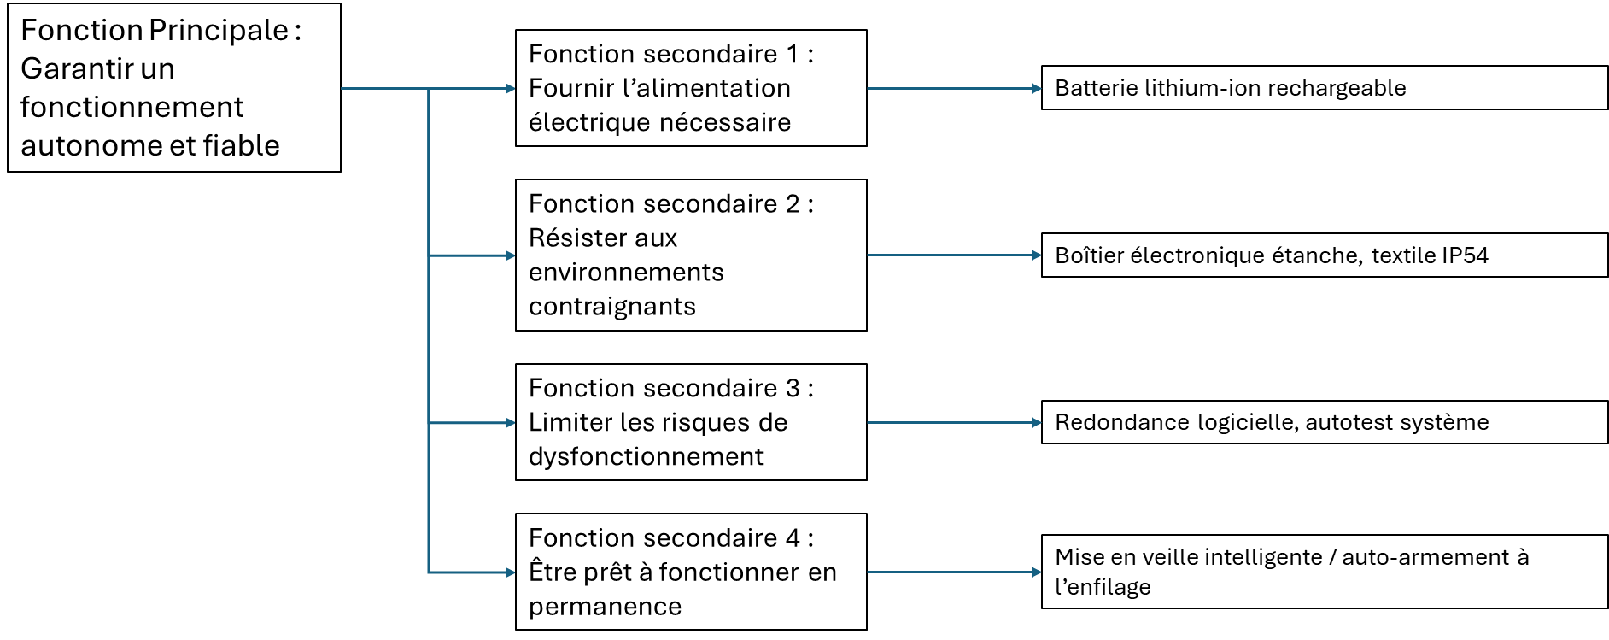

DESCRIPTION DU PRODUIT

Caractéristiques physiques
Veste sans gaine (Tubeless Technology)
Boitier acquisition
Générateur de gaz / Recharge pyrotechnique
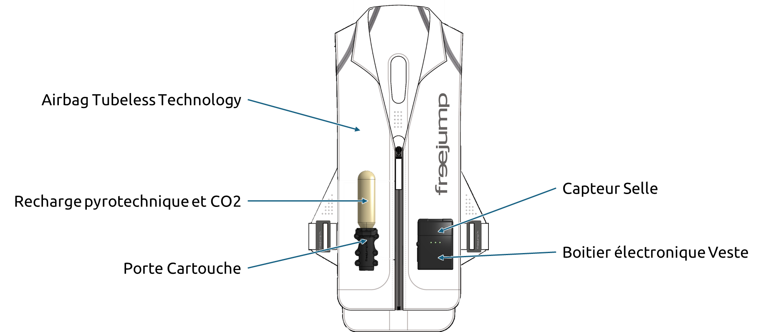

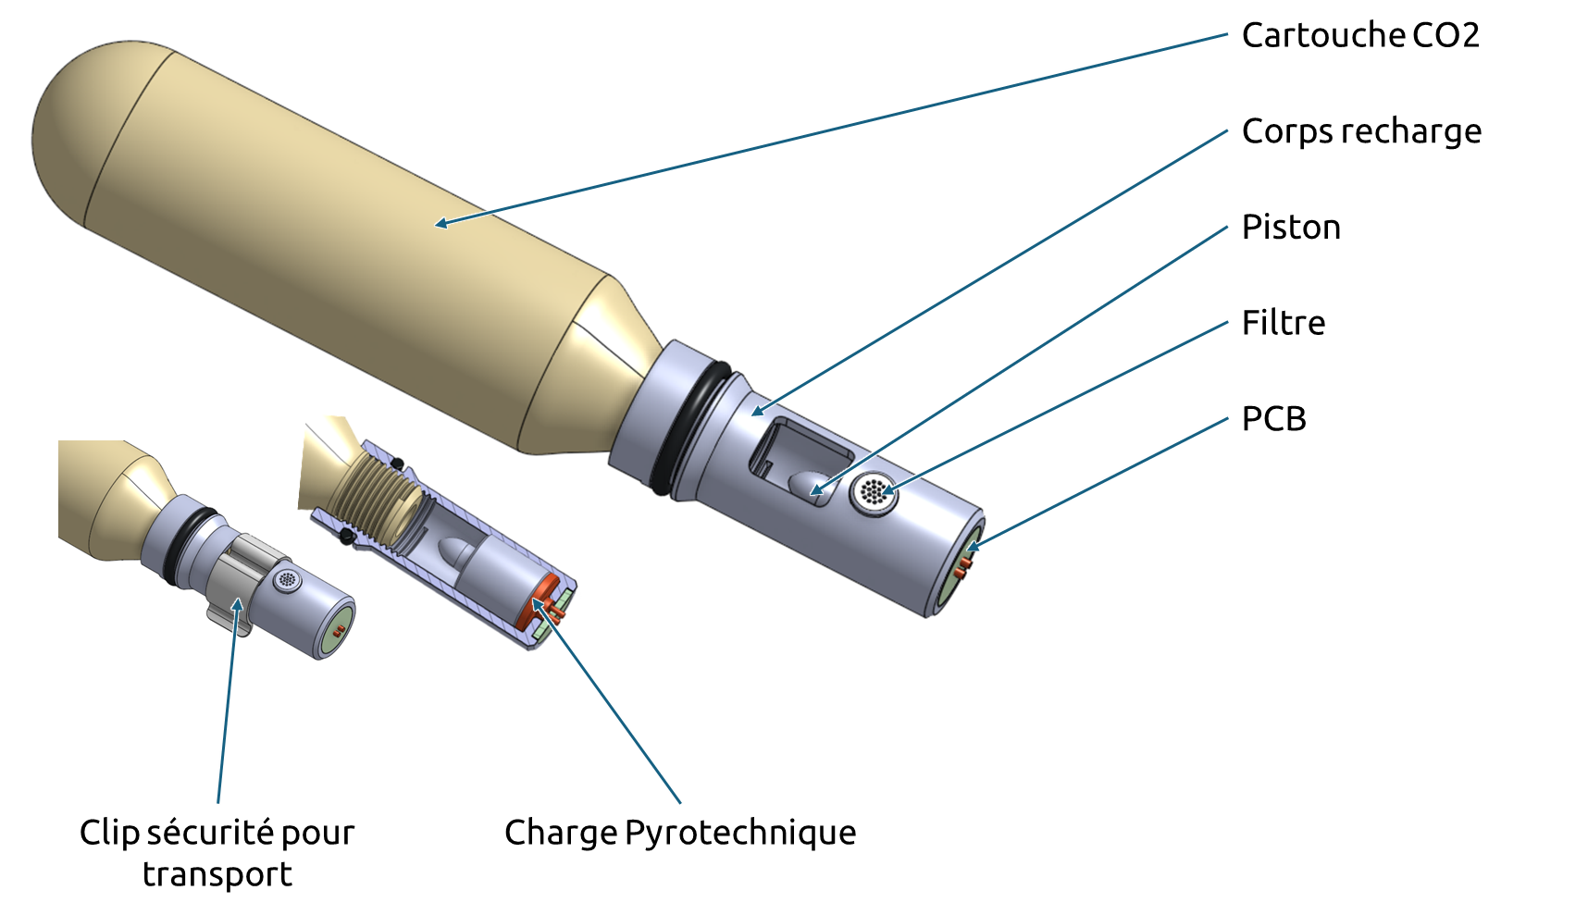

Nomenclatures cascadées des éléments constitutifs
Désignation |  |  |  |  | Ref article | Quantité
Airbag |  |  |  |  |  | 1
1 | Générateur de Gaz |  |  |  | F04090 | 1
 | 1.1 | Recharge |  |  | F04115 | 1
 |  | 1.1.1 | Filter - Filtre |  | F04116 | 1
 |  | 1.1.2 | igniter support - Support pyro |  | F04117 | 1
 |  | 1.1.3 | Piston |  | F04118 | 1
 |  | 1.1.4 | Body - Corps |  | F04119 | 1
 |  | 1.1.5 | Oring - Joint 17,5x2,5 |  | F04120 | 1
 |  | 1.1.6 | PCB recharge |  | F04121 | 1
 |  | 1.1.7 | Cartridge 60cc |  | F02203 | 1
 | 1.2 | Générateur |  |  | F04126 | 1
 |  | 1.2.1 | POGO PIN |  | F04127 | 4
 |  | 1.2.2 | PCB GdG |  | F04128 | 1
 |  | 1.2.3 | Clip recharge |  | F04129 | 1
 |  | 1.2.4 | Capot clip |  | F04123 | 1
 |  | 1.2.5 | Passe Cable |  | F04124 | 1
 |  | 1.2.6 | Cable |  | F04125 | 1
 |  | 1.2.7 | Capot Clip Cable |  | F04122 | 1
 |  | 1.2.8 | Base Gilet |  | F04130 | 1
 | 1.3 | Platine |  |  | F04131 | 1
 | 1.4 | Vis M3x10 |  |  | F04132 | 4
2 | Boitiers |  |  |  | F04133 | 1
 | 2.1 | Boitier veste |  |  | F04134 | 1
 |  | 2.2.1 | Ensemble coque |  | F04135 | 1
 |  |  | 2.2.1.1 | Pogo pin | F04136 | 5
 |  |  | 2.2.1.2 | Insert surmoulé | F04137 | 6
 |  |  | 2.2.1.3 | Coque | F04138 | 1
 |  | 2.2.2 | Ensemble électronique |  | F04139 | 1
 |  |  | 2.2.2.1 | Composant PCB | F04140 | 325
 |  |  | 2.2.2.2 | SLC_connector | F04141 | 6
 |  |  | 2.2.2.3 | batterie 1500mAh | F04142 | 1
 |  | 2.2.3 | Cache USB |  | F04143 | 1
 |  | 2.2.4 | Amortisseur |  | F04144 | 1
 |  | 2.2.5 | Bouton Parapluie |  | F04145 | 1
 |  | 2.2.6 | Fut Lumière |  | F04146 | 2
 |  | 2.2.7 | Joint clip |  | F04147 | 1
 |  | 2.2.8 | Ensemble capot |  | F04148 | 1
 |  |  | 2.2.8.1 | Capot | F04149 | 1
 |  |  | 2.2.8.2 | Joint | F04150 | 1
 |  | 2.2.9 | Vis M2,5x4 |  | F04151 | 2
 |  | 2.2.10 | cable |  | F04152 | 1
 | 2.2 | Plaque pincement |  |  | F04153 | 1

EXIGENCES DE VERIFICATION

Vérification Airbag Selon NF 72 800 -2022
Et Directive 2016-425 (9 mars 2016)
Cartouche CO2 selon ISO 11118
Controles dimensionels recharges
Tir en bombe chez fournisseur charge pyro

